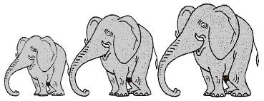  Rallye Lecture Cycle 3 | Le Roi foudroyé  Gérard Hubert-Richou (éditions Lire C’est Partir) |  | 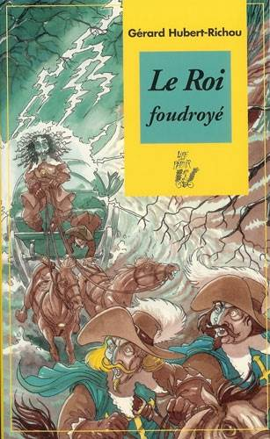
1 – Qui règne durant cette histoire ?  a) Il s’agit de Louis XIII.  b) Il s’agit de Henri IV.  c) Il s’agit de Louis V. |  | 6 – Que décident de faire les enfants en même temps que leur nouveau métier ?  a) Ils décident d’enquêter sur l’accident de Ninon.  b) Ils décident de préparer le cambriolage de l’imprimerie.  c) Ils décident de tout faire pour rencontrer le Roi.
2 – Quel est le lien de parenté des quatre enfants ?  a) Ils sont frères et sœur.  b) Ils sont cousins et cousines.  c) Ils n’ont aucun lien de parenté. |  | 7 – Où Renaudot et Gerbaut rencontrent-ils le Roi ?  a) Ils le rencontrent à Versailles.  b) Ils le rencontrent devant l’imprimerie.  c) Ils le rencontrent au Palais du Louvre.
3 – Qu’arrive-t-il à Ninon au début de l’histoire ?  a) Elle reçoit une tuile sur la tête.  b) Elle se fait battre par un marchand qu’elle a volé.  c) Elle se fait renverser par un carrosse. |  | 8 – Pourquoi Martin et Vendosme en veulent-ils à Renaudot ?  a) Car le Roi l’a choisi pour la gazette officielle du royaume.  b) Car le Roi les a fait arrêter sur dénonciation de Renaudot.  c) Car à cause de Renaudot, ils n’ont plus de client.
4 – Quel est le statut de Renaudot ?  a) Il est conseillé du Roi.  b) Il est médecin du Roi.  c) Il est enquêteur du Roi. |  | 9 – Comment Gerbaut sauve-t-il la vie au Roi ?  a) Il s’interpose devant le sanglier en furie.  b) Il le prévient qu’il a vu un homme roder.  c) Il se rend compte que le carrosse a été trafiqué.
5 – Quel métier Renaudot propose-t-il aux trois enfants ?  a) Il leur propose de préparer les caractères pour l’imprimerie.  b) Il leur propose de nettoyer l’imprimerie tous les soirs.  c) Il leur propose de vendre le journal dans la rue. |  | 10 – Quel indice montre Lucie à Joachim ?  a) Elle lui montre un vêtement couvert de sang.  b) Elle lui montre un canif à manche de corne.  c) Elle lui montre une épée à lame d’acier.

Rallye Lecture Cycle 3 |  |  |  |  | Le Roi foudroyé  Gérard Hubert-Richou (éditions Lire C’est Partir)
CORRECTION
1 – Qui règne durant cette histoire ?  a) Il s’agit de Louis XIII. |  |  |  |  |  |  | 6 – Que décident de faire les enfants en même temps que leur nouveau métier ?  a) Ils décident d’enquêter sur l’accident de Ninon.
2 – Quel est le lien de parenté des quatre enfants ?  c) Ils n’ont aucun lien de parenté. |  |  |  |  |  |  | 7 – Où Renaudot et Gerbaut rencontrent-ils le Roi ?  a) Ils le rencontrent à Versailles.
3 – Qu’arrive-t-il à Ninon au début de l’histoire ?  c) Elle se fait renverser par un carrosse. |  |  |  |  |  |  | 8 – Pourquoi Martin et Vendosme en veulent-ils à Renaudot ?  a) Car le Roi l’a choisi pour la gazette officielle du royaume.
4 – Quel est le statut de Renaudot ?  b) Il est médecin du Roi. |  |  |  |  |  |  | 9 – Comment Gerbaut sauve-t-il la vie au Roi ?  c) Il se rend compte que le carrosse a été trafiqué.
5 – Quel métier Renaudot propose-t-il aux trois enfants ?  c) Il leur propose de vendre le journal dans la rue. |  |  |  |  |  |  | 10 – Quel indice montre Lucie à Joachim ?  b) Elle lui montre un canif à manche de corne.
Question | 1 | 2 | 3 | 4 |  | 5 |  | 6 | 7 | 8 | 9 | 10
Points | 1 | 1 | 1 | 1 |  | 1 |  | 1 | 1 | 1 | 1 | 1

